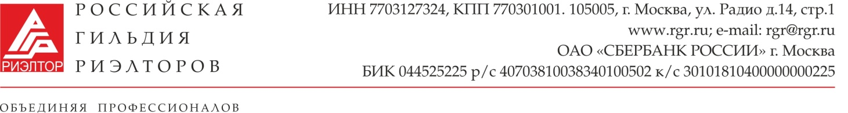
Отчет работы комитета по законодательству
за период 01.08. 2018 – 01.12.2018г.г.

№пп | Мероприятие | Содержание мероприятия | Дата | Ответственный | Исполнение
1. | Создание в рабочей группе трех направлений по подготовке ТЗ | 1.Подготовка ТЗ для проработки направления концепции.  2.Консультации с представителями власти о возможности принятия Закона о РД по регулированию РД.  3.Утверждение ТЗ для разработки концепции. | До 30.09.2018г.  7-10.10.2018 г.0.09.2018г. | Деменок Самойлов О.П. Полторак Г.В.  Романенко А.Ю.  Деменок Т.Ю. Самойлов О.П.; Полторак Г.В. | Исполнено:  1.Созданы 3 подгруппы по направлениям:  Лицензирование;  Саморегулирование;  Внесение изменений в ФЗ РФ.  По всем подгруппам представлены планы развития (дорожные карты по разработке ФЗ), сравнительная таблица по направлениям.  2.Проведены консультации с представителями аппарата президента РФ и депутатами и представителями аппарата ГД РФ.  Не исполнено: принято решение дополнительно обсудить возможность законодательной инициативы по тому или иному направлению и вынести на заседание НС в декабре.
2. | Участие в мероприятиях Общественной Палаты РФ | 1.Подготовка презентаций и выступлений  2.Взаимодействие с региональными ассоциациями | В течение отчетного периода | Деменок, члены комитета | Исполнено:  1.Подготовлена презентация  2.Проведены встречи
3. | Подготовка предложений по выбору исполнителя  законопроекта.  законопроекта.  . | 1.Разработка ТУ для написания концепции  2.Проведение финансового анализа при подготовке концепции и  3.  3.1.Проведение ресурсного анализа при подготовке концепции и текста  3.2.Выбор исполнителя | 1.До 01.12.2018г.  2.До 01.12.2018г.  3.Декабрьский НС | Председатель и члены комитета | Не исполнено, перенесено на рассмотрение правления и НС РГР в декабре 2018г.

Председатель комитета Т.Деменок

